Сабақ № 10 |  | Мектеп
Күні |  | Мұғалімнің есімі
Сынып:5 |  | Қатысқандар саны: | Қатыспағандар саны
Сабақ тақырыбы: |  | Адам мінезі
Сабақ негізделген оқу мақсаты:
Сабақ мақсаттары: |  | Оқушыларға адамның мінезінің жақсы болуының маңыздылығын ұғындыру арқылы  дүрыс әрекет құндылығының мәнін ашу.
Сабақ міндеттері: |  | - Оқушыларға жақсы мінез ұғымын түсіндіре отырып, әдептілік қасиеті туралы түсінік беру.  - Оқушыларды өз мінезін жақсартуға  баулу арқылы адалдық қасиетін дамыту.  - Оқушыларды қайсар, сабырлы болуға  тәрбиелеу.
Алдыңғы тақырып |  | Мен адаммын
Жоспар
Жоспарланған уақыт | Жоспарланған жаттығулар |  |  | Ресурстар
Басы | - Мұғалім оқушылармен сәлемдеседі.  - 5 «Т» еске түсіру  Тәртіп,тазалық,татулық,талап,тыныштық.  - Тыныштық сәті; Нұрға бөлену |  |  | Интерактивті тақта
Ортасы | Үй тапсырмасын тексеру  I.Бірге оқимыз:  1. Оқулықтағы « Ұстаз бен шәкірт» аңызы оқылады  2.Аңыз бойынша төмендегідей сұрақтар қойылады  - Бұлбұлдың мінезі қандай еді?  - Оның өзгеруіне не себеп болды?  -Ұстаз «Оған кедергі болған сенің мінезіңдегі  кемшіліктер» деп айтуының себебі неде?  -Мінез жақсы болу үшін қандай қасиеттер қажет?  - Мінезі жақсы адам деп кімді айта аласың? Неліктен?  - Өзің үлкендердің айтқан ақылын тыңдай білесің бе?  II.Дана сөздер:  Мұғалім оқушыларды сабақтың дәйексөзімен  таныстырады.  «Кісіге екі дүниеде пайдалы нәрсе- ізгі іс немесе мінезі түзулік» деген нақыл сөзді мұғалім дауыстап оқып,сосын балаларға қайталап оқуды ұсынады  - Балалар нақыл сөзді қайталап оқиды  III. Мұғалім әр топқа «Ассоциация» жасауды ұсынады  Адам мінезі  Жақсылық жасайық  Оқушылардың алған білімдерін іс жүзінде асыруға арналған шығармашылық тапсырма беріледі:  1- тапсырма  Жағдаятты шешу  Бұл тапсырманы шешуді мұғалім барлық топтарға тапсырады.  Айгүл мен Айман – дос. Бір күні қоңырау кезінде  Айгүл байқамай Айманның аяғын басып кетті.  Айман оған ашуланып бірден Айгүлдің де аяғын  басты. Екі дос бір -біріне ренжіп, сол күні сөйлеспеді....  - сенің әрекетің қандай?  Бұл тапсырма бойынша оқушылар өз ойларын айтады  2 –тапсырма  Мұғалім оқушыларға суреттер көрсетеді.  Саған қай сурет ұнайды? Неліктен ?  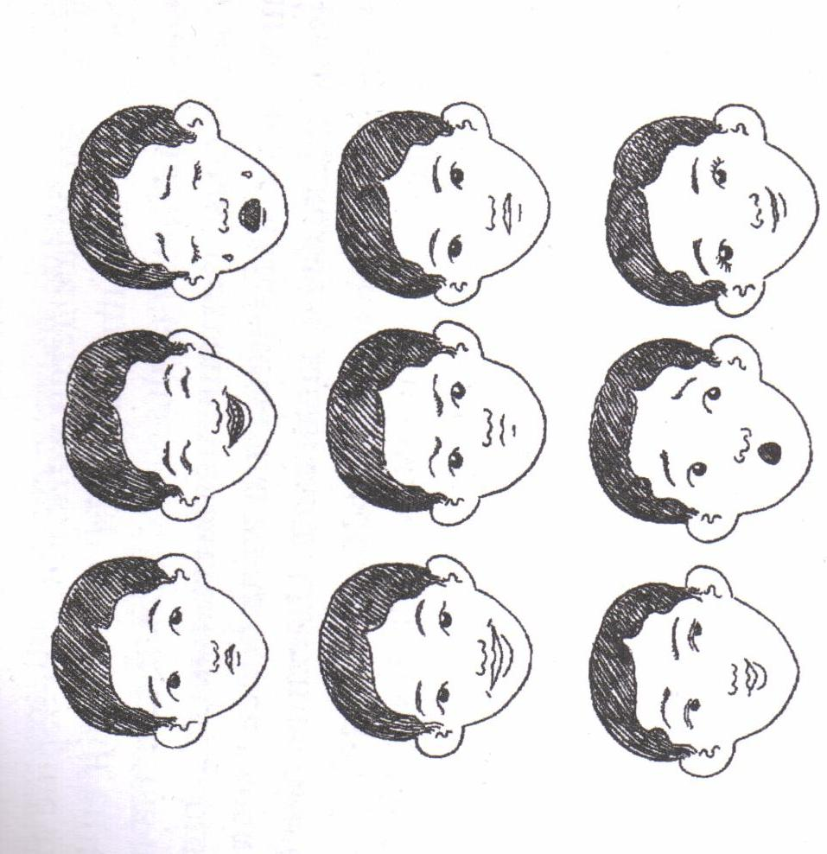  - оқушылар өздеріне ұнаған суреттерді көрсетіп  неліктен ұнаған себебін айтады.  Жаңа ақпарат  Оқулықтағы жаңа ақпарат оқушылардың алған білімдерін бекітеді.Оқушылар жаңа ақпаратпен таныса отырып, рухани –адамгершілік білімдерін тереңдете түседі.  Мінез – адам бойындағы қасиеттер мен ерекшеліктердің жиынтығы. Адамның іс –әрекетінен  оның мінезін тануға болады. Адамнығ мінезі өзіне, өзгелерге қарым –қатынасынан байқалады.  Адамдардығ адал қызмет етуі,сабырлы,төзімді, ақкөңіл  болуы жақсы мінездің көрінісі болып табылады. Бұл адамды ізгілікке үйретеді. Жақсы мінезді адам айналасына шуақ шашқан күнмен тең.  «Түртіп алу» әдісі  Оқушылар «Түртіп алу» әдісі арқылы  -бұрыннан білетін «Адам мінезі» деген ойын бүгінгі жаңа сабақта білген «Адам мінезі» тақырыбымен ұштастырады  -Берілген «Адам мінезі»жаңа ақпаратын сыни тұрғыдан бағалайды  - Әр оқушы өз ойына «Түртіп алу» арқылы «Адам мінезі» жайлы өз түйгенін айтады |  |  | Электронды кітап  Постермен жұмыс  Кітаппен жұмыс
Соңы | Үй тапсырмасы:  «Халық суретшісі» мәтінін оқу  Соңғы тыныштық сәті:  Бүгінгі өткен сабақта айтылған жақсы қасиеттерді жүректеріне сақтап алыңдар.  Сабағымыз аяқталды.
Қосымша ақпарат
Саралау – сіз қосымша көмек көрсетуді қалай жоспарлайсыз? Сіз қабілеті жоғары оқушыларға тапсырманы күрделендіруді  қалай жоспарлайсыз? | Бағалау –Оқушылардың үйренін тексеруді  қалай жоспарлайсыз? |  |  | Пәнаралық байланыс  Қауіпсіздік және еңбекті қорғау ережелері АКТ –мен  байланыс Құндылықтардағы байланыс
Рефлексия  Сабақ / оқу мақсаттары  шынайы ма? Бүгін оқушылар не білді?  Сыныптағы ахуал қандай болды? Мен жоспарланған  саралау шаралары тиімді болды ма? Мен берілген уақыт ішінде үлгердім бе?  Мен өз жоспарыма қандай  түзетулер енгіздім және  неліктен? | Төмендегі бос ұяшыққа сабақ туралы өз пікіріңізді жазыңыз.  Сол үяшықтағы сіздің сабағыңыздың тақырыбына сәйкес келетін сұраққа жауап беріңіз.
Қорытынды бағамдау
Қандай екі нәрсе табысты болды (оқытуды да, оқуды да ескеріңіз)?
1;
2;

Қандай екі нәрсе сабақты жақсарта алды (оқытуды да, оқуды да ескеріңіз)
1;

2;
Сабақ барысында мен сынып немесе жекелеген оқушылар туралы менің келесі сабағымды жетілдіруге көмектесетініне не білдім?

